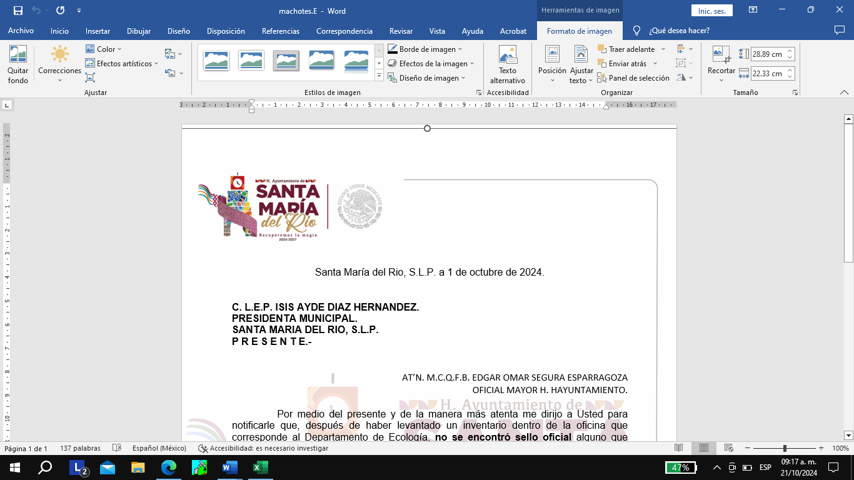

SANTA MARÍA DEL RÍO, S.L.P.

A QUIEN CORRESPONDA

Por medio del presente el departamento de ecología notifica que EL PROGRAMA DE ORDENAMIENTO ECÓLOGICO, no se encuentra establecido por falta de recursos y apoyo de gobierno ya que es un procedimiento que requiere de lineamientos y especificaciones.
Lo que se informa para su debido conocimiento.

